Фотоотчет физкультурного досуга «Веселый стадион»
с детьми младшей группы №2
МАДОУ «Детский сад № 14»

Цели:
Создание благоприятного
эмоционального состояния
у детей посредством
активизации двигательной активности.
Задачи:
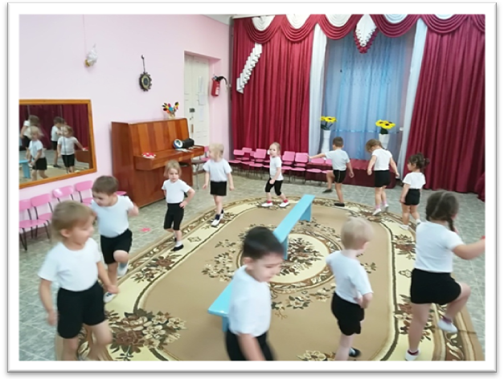- Продолжать обучать детей выполнению физических упражнений с предметами.
- Закреплять навыки ходьбы, бега, прыжков.
- Развивать ловкость, равновесие, глазомер, умение ориентироваться в пространстве.

Ожидаемый результат:
- У детей создано благоприятное эмоциональное состояние.
- детьми закреплены физические упражнения с предметами.
- детьми закреплены навыки ходьбы, бега и прыжков.
- у детей развиты: ловкость, равновесие, глазомер, умение ориентироваться в пространстве.




